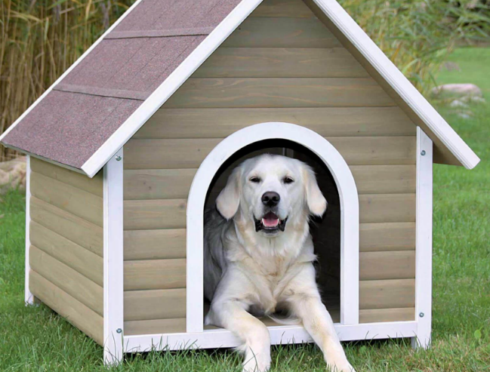 | Le chien est dans la niche.
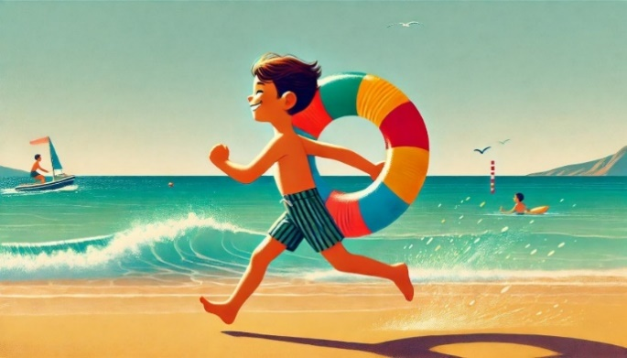 | Un garçon court sur la plage avec une bouée.
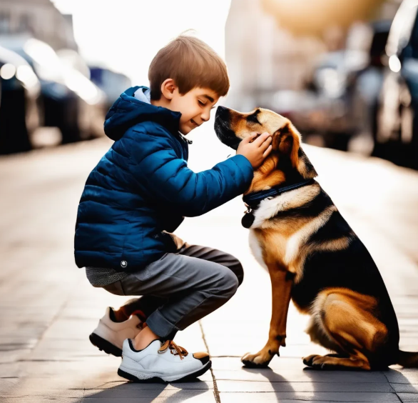 | Le garçon caresse le chien sur la tête avec ses mains ;
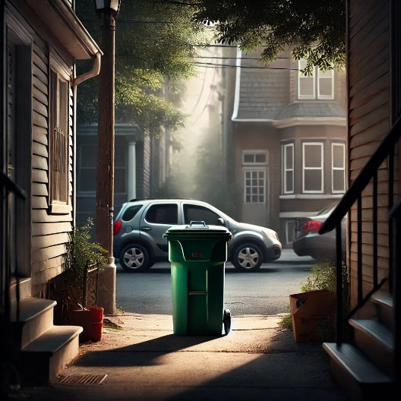 | La voiture est derrière la poubelle.
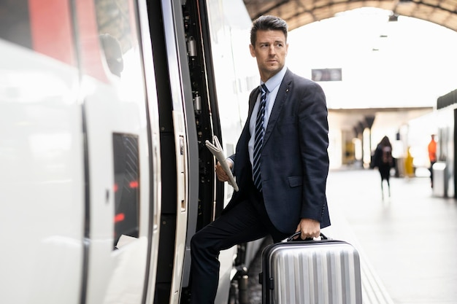 | Un monsieur monte dans le train avec sa valise.
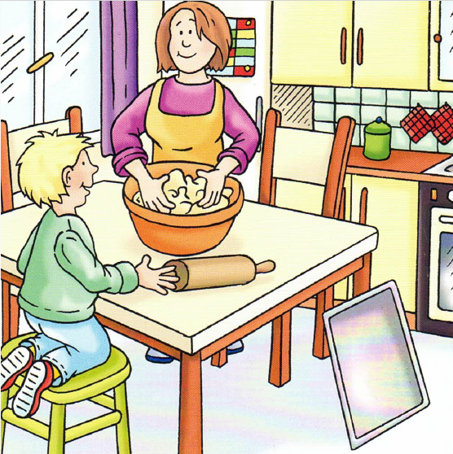 | La dame pétrit la pâte avec ses mains dans la cuisine.

